The mechanism:
1. By clicking on the link, a co-branded page with SaudiGulf and RCJY logos will pop up.
http://www.saudigulfair.com/landing/RCJY
2. The user has to fill the fields, including his / her active and correct email.
3. After filling the fields with correct information then clicking on “Submit”, our system will send the promo code to the user email immediately. A membership will be created for him/her & the miles will be added by our team accordingly.
4. The user now can just copy the promocode and use it SaudiGulf website booking engine. http://www.saudigulfairlines.com/en/home

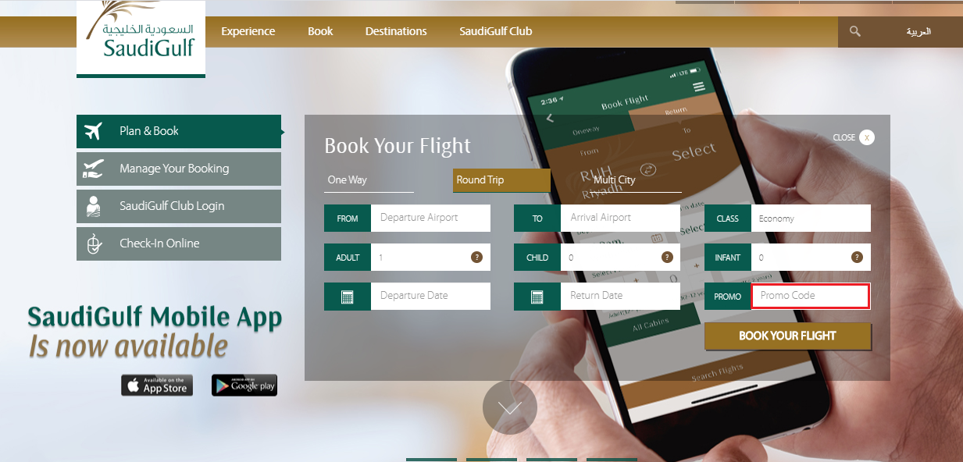

الآلية:

1. بالضغط على الرابط ، ستظهر لك صفحة ذات علامات تجارية مع شعاري الخطوط السعودية و الهيئة الملكية.
http://www.saudigulfair.com/landing/RCJY
2. يجب على المستخدم ملء الحقول المطلوبة ، بما في ذلك بريده الإلكتروني النشط والصحيح.
3. بعد ملء الحقول بالمعلومات الصحيحة ثم النقر على "إرسال" ، سيتم عبر نظامنا ارسال الرمز الترويجي إلى البريد الإلكتروني للمستخدم على الفور. سيتم إنشاء عضوية للمستخدم وسيتم إضافة الأميال من قبل فريقنا بناء عليه.
4. بعد الحصول على الرمز الترويجي من خلال الإيميل، يمكن للمستخدم الآن نسخ الرمز الترويجي واستخدامه في الخانه المخصصه في محرك الحجوزات على الموقع الرسمي لطيران الخطوط السعودية الخليجية :
http://www.saudigulfairlines.com/en/home
